西城教育研修学院2017学年度第二学期
中学第1周研修活动安排
（2017年 2月 20 日—2017年 2 月 24 日）
政治
2月21日（星期二）上午8:30，在研修学院北址教学楼411教室，初一、初二年级政治教师研修活动。内容：期末考试分析与新学期研修计划解读。主讲人：潘宇彤，请全体初一、初二年级政治教师参加。（温馨提示：由于411教室座椅数量有限，请老师们早到从407教室搬椅子。）
2月21日（星期二）上午8:30，在研修学院北址307教室，初三政治研修活动。内容：初三期末考试质量分析及新学期工作计划解读。主讲人：陈英。请初三政治教师参加。
2月21日（星期二）上午8:30，在研修学院北址教学楼302教室，高中一、二年级政治学科研修活动。内容：本学期工作任务和工作计划，主讲：曾阳老师。
请高一、高二政治教师参加。
2月21日（星期二）上午8:45，在研修学院北址教学楼309教室，高中一年级政治学科研修活动。《政治生活》总论和第一、二单元教学研究；新任课教师答疑，主讲：宁雪老师。请高一年级政治教师参加。
2月21日（星期二）上午8:45，在研修学院北址教学楼302教室，高中一年级政治学科研修活动。《文化生活》总论和第一、二单元教学研究；新任课教师答疑，主讲：樊琨老师。请高二年级政治教师参加。
2月21日（星期二）上午8:30，在研修学院北址教学楼301教室，高三政治学科研修活动。内容：高三政治期末质量分析暨教学建议，主讲人：杨灵。请全体高三政治教师带期末试卷参加。
物理
2月21日（星期二）上午8:30，在研修学院北址104教室，初二物理研修活动。内容：①初二《力》教法辅导，主讲人：北京实验中学詹细爱老师。②初二上学期期末考试情况分析，主讲人：张明老师。请全体初二物理教师准时参加。
2月21日（星期二）上午8:30，在研修学院北址106教室研修活动，内容：初三物理期末测试分析，主讲人：研修学院黎红。请各校初三物理教师准时参加。
2月21日（星期二）上午8:30，高二物理研修活动。地点：北京四中（高中部）物理实验室。内容：“电磁感应 交变电流”教学建议。主讲人：李靖 魏华。请全体高二物理教师参加。
2月21日（星期二）上午8:30，在研修学院北址103教室，高三物理研修活动。内容：《高考物理实验复习建议（一）》。主讲人：二附中彭梦华老师。请高三物理老师参加。

语文
2月22日（星期三）上午8:30，在研修学院北址（地铁4号线新街口站出东北口往北）106教室，初一语文学科研修活动。内容：上学期期末考试质量分析及本学期研修计划说明。请各校初一语文教师参加。
2月22日（星期三）上午8:30在研修学院南址报告厅进行初二语文南北区联合研修活动。内容：期末试卷讲评与学期工作安排。主讲人：李少毅等。 请全区初二语文教师参加。
2月22日（星期三）上午8:30，在研修学院北址礼堂，初三语文南北区联合研修活动。内容：初三上学期期末测试质量分析及新学期研修活动计划。主讲人：穆聪。请初三全体语文教师参加。
2月22日（星期三）上午8:30，在研修学院北址教学楼103教室，高一语文研修活动：上学期期末考试情况通报以及新学期研修活动的相关说明与建议。请高一语文老师参加。
2月22日（星期三）上午8:30，在研修学院北址301教室， 主题为“议论抒情文的 阅读与写作”，主讲人：13中何雪莉老师 。请高二全体语文教师参加
2月22日（星期三）上午8:30在研修学院北址（东新开胡同67号）302教室，高三语文研修活动。内容：《2017北京卷考试说明》解读。主讲人：秦胜 请各校高三语文教师参加，请参会老师务必自带《2017北京卷考试说明》。
英语
2月22日 (星期三) 下午2:00在研修学院北址302教室，初一英语研修活动。内容：初一英语期末质量分析与教学建议。 主讲人：罗世云。请初一年级全体英语教师参加。
2月22日（星期三）下午2:00在教育学院附中初中部三楼报告厅举行初二英语研修活动。 内容：八年级（上）英语期末测试质量分析及新学期工作计划说明， 主讲人: 姜岚静。请全体初二英语教师参加。
2月22日（星期三）下午2:00在研修学院南址报告厅(西四北五条甲1号)，初三英语研修活动。内容：第一学期期末试题分析和新学期工作计划与安排，主讲人：王雨芳。请初三年级英语教师准时参加。
2月22日（星期三）下午2:00在研修学院北址303和304教室分组举行高一英语研修活动，内容：以学科素养的视角再备课、再交流系列活动（一）， 主讲人: 指定教师。请高一英语教师参加。（分组情况另行通知）
2月22日（星期三）下午2:00在研修学院北址教学楼103教室举行高二英语研修活动。内容：高二第一学期期末测试质量分析及第二学期研修工作计划，主讲人: 闫雪梅。请全体高二英语教师参加。
2月22日（星期三）下午2:00在研修学院北址礼堂举行高三英语研修活动。内容：高三期末测试质量分析，主讲人: 李大雁。请全体高三英语教师参加。
化学
2月22日（星期三）下午2:00，研修学院北址106教室，初三化学研修活动。内容：初三化学期末试卷分析。主讲人：郑欣 张连涛。请初三化学教师参加。
2月22日（星期三）下午2:00，在研修学院北址301教室，高一化学研修活动。内容：模块1考试评价研究 ①化学1教学质量分析；②新学期研修课程介绍。主讲人：李懿、王磊。请全体高一化学教师参加。
2月22日（星期三）下午2:00，在研修学院北址209教室，高二化学研修活动。内容：①学期研修计划，②《有机化学基础》教学内容整体分析及教学建议。主讲人：北师大实验中学孙兆前老师。请高二年级化学教师参加。
2月22日（星期三）下午2:00，在研修学院北址104教室，高三化学研修活动。内容：新学期研修计划、期末考试质量分析。主讲人：邵丹。请全体高三化学教师参加。
2月22日（星期三）下午3:40，在研修学院北址教学楼106教室，化学学科新入职教师学科研修活动，内容：怎样备课。主讲人：13中赵彦玲老师。请化学学科2016年入职教师参加。
数学
2月23日（星期四）下午2:00在研修学院北址302教室，初一数学研修活动。内容：七上期末测试分析、新学期工作安排、《实数》及《平面直角坐标系》教学研究与课例交流。主讲人：研修学院崔佳佳、铁二中刘立华、三中曹国英、156中朱京春老师。请全体初一数学教师参加。
2月23日（星期四）下午2:00，在研修学院北址教学楼104教室(请注意地点变化)，初二数学研修活动。内容：（1）教师素养模块：教师解题测试调研；（2）考试评价研究模块：第一学期期末试卷分析，主讲人：研修学院雷文虹老师；（3）实践及主题交流模块：学校特色试卷讲评及新中考精神下教学应对展示交流；（4）本学期教学进度、年级研修课程及学科研修课程设计说明。请全体初二数学教师参加。
2月23日（星期四）下午2:00，在研修学院北址106教室，初三数学研修活动：初三数学试质量分析，主讲人：黄婉华。请全体初三数学教师参加。
2月23日（星期四）下午2:00，在研修学院南址报告厅，高一数学研修活动。内容：本学期工作安排及解三角形教学建议。主讲人：研修学院孙秀平老师，一六一中张双孝老师，请高一数学教师参加。
2月23日（星期四）下午2:00，在研修学院北址教学楼301教室，高二数学研修活动。内容: “导数”教学重难点分析，重点课课例交流。请高二数学教师参加。
2月23日（星期四）下午2:00在研修学院北址教学楼103教室，高三数学研修活动，内容：2017.1期末测试成绩通报；布置本学期工作，主讲人：研修学院李梁老师。请高三年级全体数学教师参加。
生物
2月23日（星期四）下午2:00， 在教院附中高中部报告厅，初中生物研修活动。内容：1、第一学期考试分析；2、第二学期研修活动解读 ；3、教育与考试改革理念学习。主讲人：杨涌。请全体初中生物教师按时参加。
2月23日（星期四）下午2:00，在研修学院北址306、307教室，高二生物研修活动。内容： 2017年1月西城高二期末试卷分析及新学期高二教学计划解读，主讲人：毕诗秀。请全体高二生物教师参加。
2月23日（星期四）下午2:00，在研修学院北址209教室，高三生物研修活动。内容：2017年期末测试分析及新学期高三教学计划解读，主讲人：赵京秋。请全体高三生物教师参加。
地理
2月23日（星期四）上午8:30在研修学院北址308教室，初一地理研修活动。内容：讲座——通过图像化教学讲授中国经济发展，讲授人：张涛老师。请初一地理教师参加。
2月23日（星期四）上午8:30，在研修学院北址306教室，初二地理研修活动。内容：不同尺度区域地理教学设计与案例分析，主讲人：三中 金颐春老师。请全体初二地理教师准时参加。
2月23日（星期四）上午9:00在研修学院北址309教室，高一地理研修活动。内容：讲座——高一期末测试质量分析及新学期教学建议，讲课人：康星老师。请高一地理教师参加。
2月23日（星期四）上午8:30在研修学院北址407教室，高三地理研修活动。内容：1.高三期末考试质量分析，2.高三二轮复习建议，主讲人：邬雪梅。请高三地理教师准时参加。
历史
2月24日（星期五）上午8:30，在北京教育学院宣武分院一层报告厅（西城区菜园街28号, 北京市实验职业学校对面）初中历史研修活动。主要内容：初中新教材暨七下教材培训。主讲人：叶小兵教授。请初中历史教师准时参加。
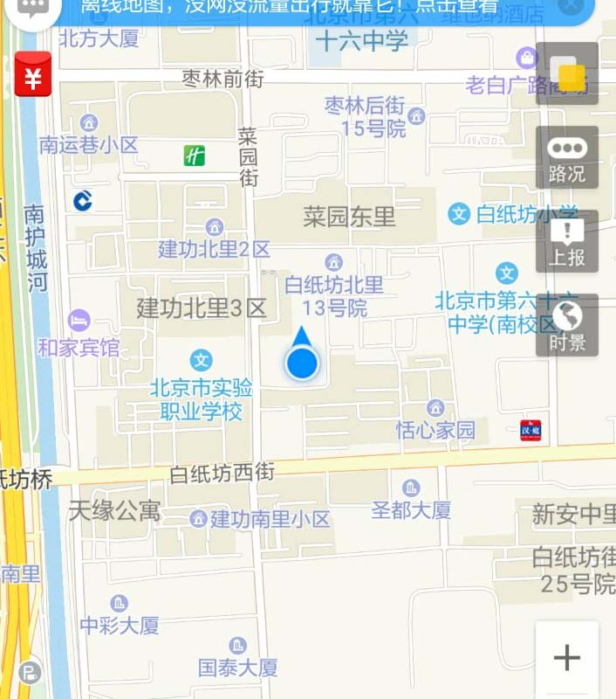

2月24日（星期五）上午8:30，在研修学院北址教学楼308教室，高一历史研修活动。内容：（1）必修Ⅰ模块统测分析及新学期研修计划解读，（2）“中国古代经济史”教学建议，主讲人：贾海燕。请全体高一历史教师参加。
2月24日（星期五）上午8:30，在研修学院北址307教室，高二历史研修活动。内容：（1）会考分析研究与教学建议；（2）如何从学习心理和学习方法上完成文科历史教学过渡。主讲人：范蕾、徐雁。请全体高二历史教师参加。
2月24日（星期五）上午8:30在研修学院北址106教室，举办高三历史南北区联合研修活动。内容：（1）第一学期期末成绩分析与教学建议。（2）《2017高考说明》解读。（3）新学期研修计划。主讲人：张逸红等。请高三历史老师参加。

